

阿里应用分发开发平台上架教程

作者：李双孟

[V1.0.0]

[2017年4月]

【版权声明】

©️ 突唯阿 版权所有

本文档著作权归突唯阿所有，未经突唯阿实现书面许可，任何主体不可以任何形式复制、修改、抄袭、传播全部或部分本文档内容。

【商标声明】



及其他响站服务相关的商标均为上海突唯阿信息科技有限公司所有。本文档涉及的第三方主体的商标依法由权利人所有。

【服务声明】

本文档意在向客户介绍响站全部或者部分产品、服务的当时的整体概况，部分产品、服务的内容可能有所调整。您所购买的响站产品、服务的种类、服务的标准等应由您与突唯阿直接的商业合同约定，除非双方另有约定，否则，突唯阿对本文档内容不做任何明示或模式的承诺和保证。

**目录**

阿里应用分发开发平台上架教程 1

1. 开发者账号注册图文引导 4

1.1. 流程图 4

1.2. 进入阿里应用分发开放平台 4

1.3. 注册淘宝账号 4

1.4. 开发者信息认证 5

1.4.1. 登陆开放平台（http://open.uc.cn ） 5

1.4.2. 选择开发者类型 5

1.4.3. 填写开发者信息 6

2. 应用提交流程 9

2.1. 流程图 9

2.2. 创建应用 9

2.3. 上传APK安装包 9

2.4. 填写应用各项信息 10

2.5. 上传应用软件著作权或其他合法证明证件 10

2.6. 应用管理 10

# 开发者账号注册图文引导

## 流程图

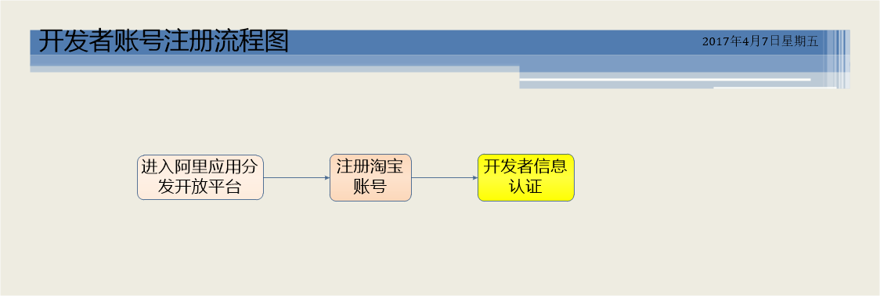

## 进入阿里应用分发开放平台

在网上搜索【阿里应用分发开放平台】，进入开发者平台网站；

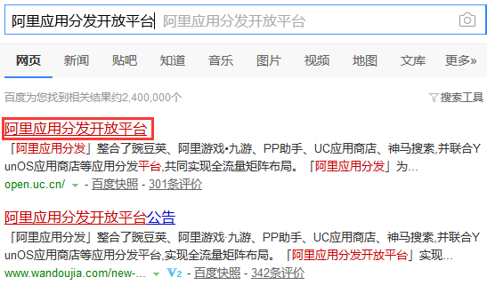

在网址栏中输入（[http://open.uc.cn](http://dev.pp.cn/) ），进入开发者平台网站。



## 注册淘宝账号

点击平台主页右上角“注册”，进入“[淘宝账号注册页面](https://reg.taobao.com/member/reg/fill_mobile.htm" \t "http://aliapp.open.uc.cn/wiki/_blank)”注册淘宝账号。

**注意：**本平台仅使用淘宝账号作登陆账号，要遵循淘宝网规定，如果有什么环节认证异常，可以联系[淘宝账号客服](http://service.taobao.com/support/main/service_route.htm" \t "http://aliapp.open.uc.cn/wiki/_blank)，不便之处敬请见谅。

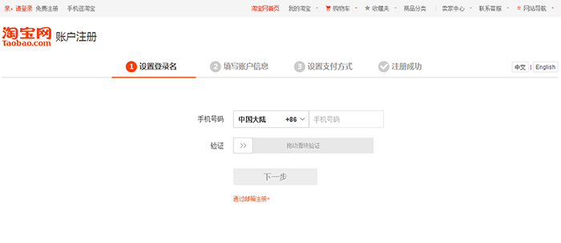

## 开发者信息认证

### 登陆开放平台（[http://open.uc.cn](http://dev.pp.cn/) ）

同“注册账号入口”，可在首页选择右上方的“登陆”登陆开放平台

### 选择开发者类型

点击 应用分发 – 安卓应用管理 – 选择注册开发者类型：企业开发者/个人开发者，填写信息即可。

### 填写开发者信息

（1）企业开发者

填写基本信息

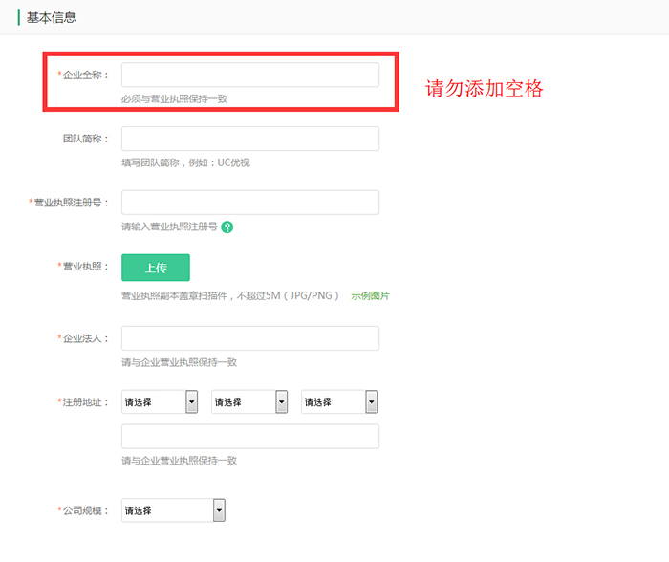

填写正确联系方式

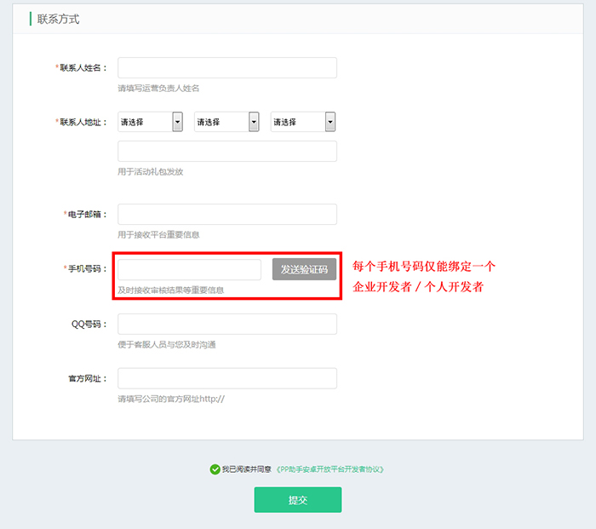

（2）个人开发者

填写基本信息

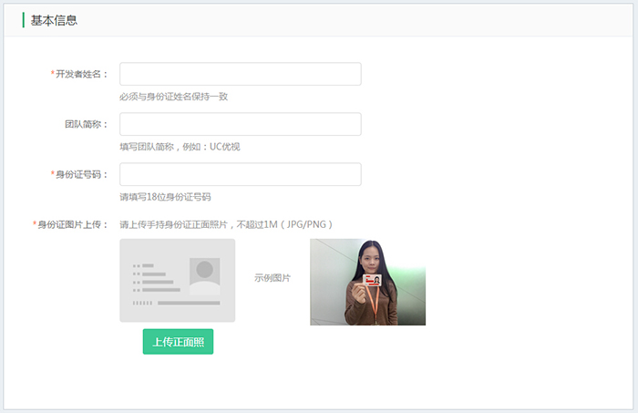

填写正确联系方式



# 应用提交流程

## 流程图

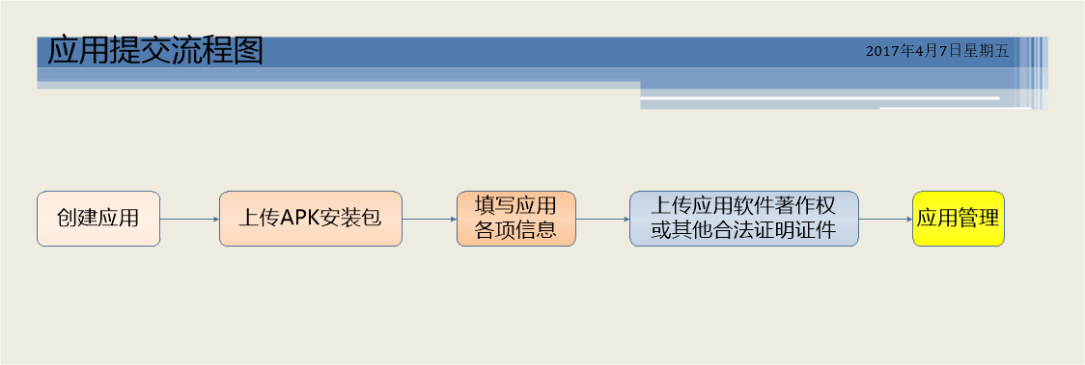

## 创建应用

登陆开放平台（[http://open.uc.cn](http://dev.pp.cn/) ），点击 应用分发 – 安卓应用管理 – 进入安卓应用管理中心 – 创建软件

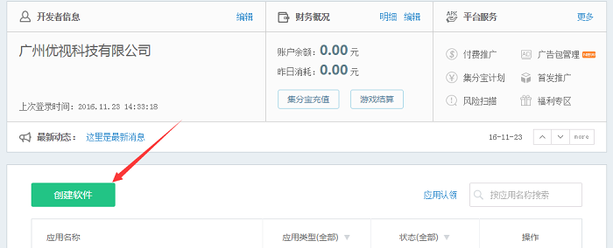

## 上传APK安装包

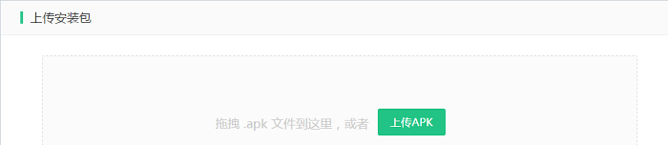

## 填写应用各项信息

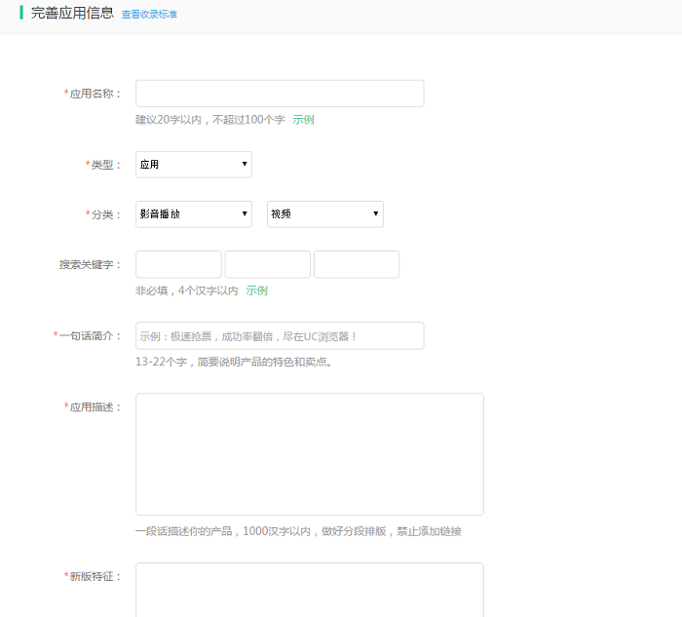

## 上传应用软件著作权或其他合法证明证件

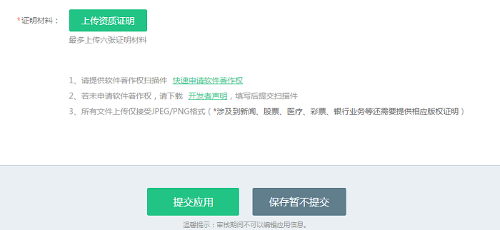

**说明：**各项信息按照网页提示指引填写完成后，可以点击｢提交应用｣进行应用发布，也可以选择｢保存暂不提交｣，下次可以继续进行编辑提交。

## 应用管理

如需查看应用版本、应用描述等信息，可点击 应用分发 – 安卓应用管理 – 进入安卓应用管理中心，点击 要查看信息的应用右边 [应用管理]  即可，可以查看应用的APPID、包名等信息。

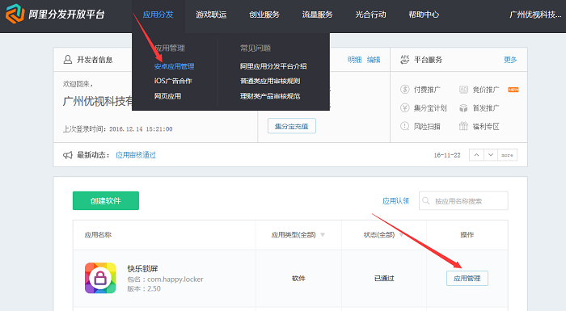

如需更新应用版本、应用描述等信息，可点击 应用分发 – 安卓应用管理 – 进入安卓应用管理中心，点击 需更新的应用右边 [应用管理] – [编辑更新] 即可。

